***Чтобы ребёнок рос сильным, здоровым, закаленным – мечта каждого родителя. И этого можно добиться, соблюдая некоторые правила.***

**«УТРЕННЯЯ ГИМНАСТИКА»**

* Рекомендуем вместе с ребенком выполнять упражнения утренней гимнастики. Гимнастика должна стать ежедневной привычной процедурой. Продолжительность 5-6 минут.
* Комплекс должен состоять из 5-6 упражнений. Повторять их надо 5-6 раз.
* Делайте упражнения вместе с ребенком, показывайте последовательность и способ выполнения движений.

**«ЗАКАЛИВАНИЕ»**

* Соблюдайте тепловой и воздушный режим в помещениях.
* Следите за тем, чтобы ребенок был одет соответственно сезону и температурным показателям в помещении и на улице.
* Регулярно выполнять гигиенические процедуры.
* Заботиться о том, чтобы ребенок надевал легкую одежду, когда ему приходится много двигаться.
* Проводить игры с водой.
* Приучать ребенка полоскать рот после еды, а перед сном – горло кипяченой водой комнатной температуры.
* Умываться и мыть руки следует прохладной водой.
* Перед сном ежедневно обливать малыша теплой водой и интенсивно обтирать полотенцем.

**«Пять правил детского питания»**

* Еда должна быть простой, вкусной и полезной.
* Настроение во время еды должно быть хорошим.
* Ребенок имеет право на свои собственные привычки, вкусы, притязания.
* Ребенок имеет право знать все о своем здоровье.
* Нет плохих продуктов – есть плохие повара.

**Семь великих и обязательных «НЕ»**

* **Не принуждать.**Поймем и запомним – пищевое насилие одно из самых страшных насилий над организмом и личностью, вред и физический и психический.
* **Не навязывать.**Прекратить насилие в мягкой форме: уговоры, убеждения, настойчивые повторения предложения.
* **Не ублажать.**Еда – не средство добиться послушания и не средство наслаждения; еда – средство жить. Конфетками вы добьетесь только избалованности и извращения вкуса, равно как и нарушения обмена веществ.
* **Не торопить.** Еда – не тушение пожара. Темп еды – дело сугубо личное. Спешка в еде всегда вредна, а перерывы в жевании необходимы даже корове.
* **Не отвлекать.** Пока ребенок ест телевизор должен быть выключен, а новая игрушка припрятана. Однако, если ребенок отвлекается сам, не протестуйте и не понукайте: значит, он не голоден.
* **Не потакать, но понять.** Нельзя позволять ребенку есть что попало и в каком угодно количестве (например, неограниченные дозы варенья или мороженного).
* **Не тревожиться и не тревожить.** Никакой тревоги по поводу того, поел ребенок вовремя и сколько. Следите только за качеством пищи.

**« Здоровые зубы»**

* Необходимо правильно питаться: ребенок должен получить молоко, мясо, рыбу, овощи, фрукты круглый год.
* Приучать детей к твердой пище: это укрепляет десны и зубы.
* Необходимо формировать привычку полоскать рот после еды и чистить зубы утром и вечером
* Не реже двух раз в год посещать кабинет стоматолога.

**«ЕСЛИ СЛАДКО СПИТСЯ**

**– СОН ХОРОШИЙ СНИТСЯ»**

* Соблюдайте режим; больше бывайте с ребенком на свежем воздухе, занимайтесь физкультурой, закаливанием.
* Нельзя наедаться перед сном.
* Нельзя смотреть долго телевизор.
* Нельзя ложиться поздно.
* Нельзя играть в шумные игры перед сном.
* Перед сном необходимо проветрить комнату.
* Перед сном следует задернуть занавески.
* Перед сном нужно умыться.
* Перед сном следует сложить одежду.

Нельзя откладывать отход ко сну, если ребенок начинает дремать. Дремота естественный сигнал идти спать. Не отмахивайтесь от него. Откладывая отход ко сну, вы вносите разлад в организм ребенка.

**МДОУ «Детский сад № 44 «Радость» города Георгиевска**

***«Растим детей здоровыми»***

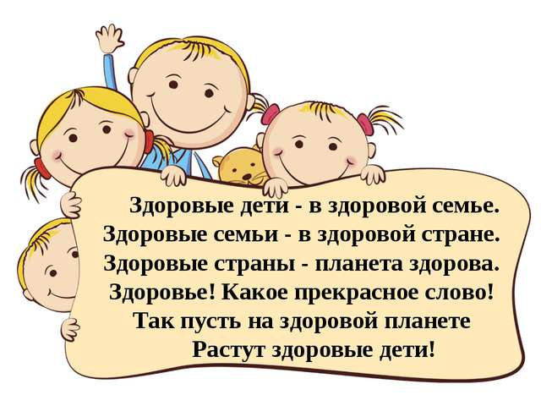

**Подготовила: воспитатель**

**Е.М.Терновская**